Výstava Hurvínek 100
Z Plzně do Plzně v hlavní budově Západočeského muzea
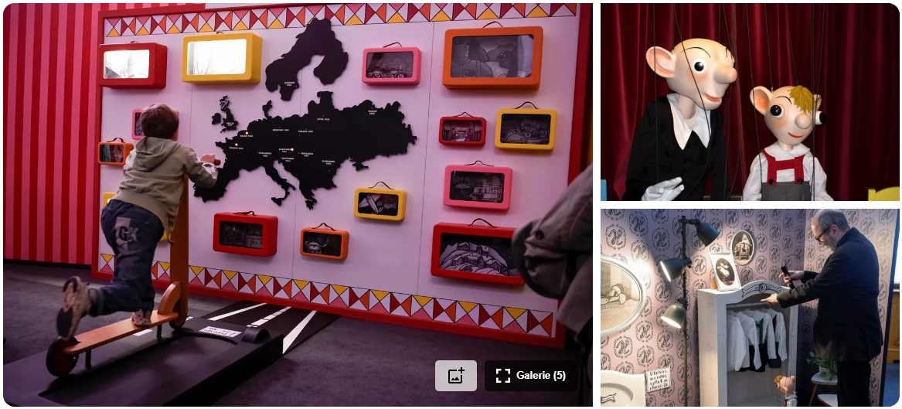
Výstava představí Hurvínkovu postavu, její historii a proměny od roku 1926, kdy poprvé potěšil a pobavil z plzeňského jeviště diváky. Můžete se nechat vtáhnout do Hurvínkova světa plného zábavy, her a objevování. Připomenete si přitom i další legendární postavy – Spejbla, Máničku, psa Žeryka i paní Kateřinu. Výstava je rozdělena na dvě části: muzejní a herní, a v obou si na své přijdou jak děti, tak i dospělí.
Výstava je doprovázena texty v češtině i v angličtině, k dispozici je také speciální audio průvodce. Milovníci Hurvínka si na výstavě mohou zakoupit kritický katalog Hurvínek v Plzni (1926-1945).
K vidění je víc než 100 artefaktů spojených s Hurvínkem, zapůjčených z muzeí z celé České republiky, nejstarší dochované loutky Spejbla a Hurvínka, zapůjčené z Archivu města Plzně.
Herní část výstavy láká na veselé putování se Spejblem a Hurvínkem, možnost stát se na chvíli loutkohercem, zjistěte, jakými jazyky dokáží Spejbl a Hurvínek mluvit, jízda na speciální koloběžce, převlečte si Hurvínka do 56 různých rolí
30. 09. 2026 – odjezd 8.00
od budovy školy, návrat +- 14.00 hod.
VSTUP 60,- Kč + příspěvek na dopravu 40,- Kč CELKEM 100,- Kč

